Элементы муниципальной модели введения профессионального стандарта «Педагог»
г.Енисейска Красноярского края

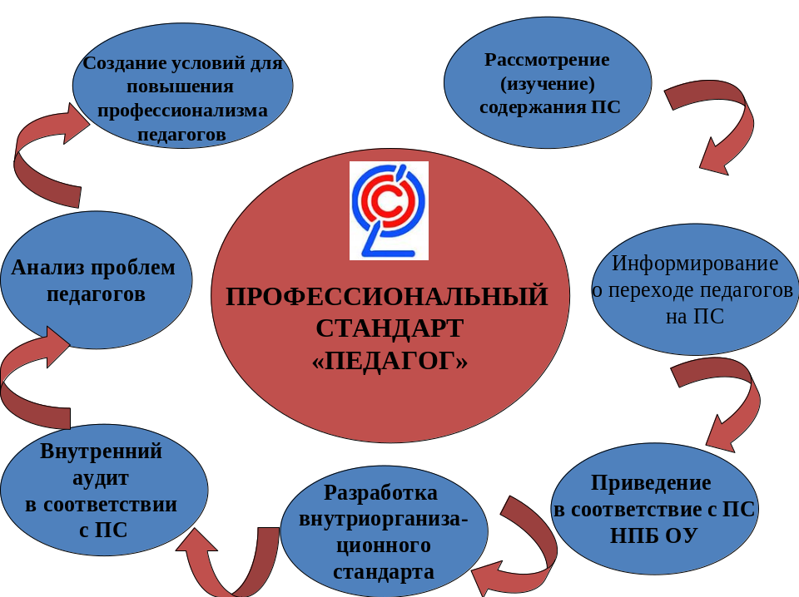

Внедрение профессионального стандарта «Педагог (педагогическая деятельность в сфере дошкольного, начального общего, основного общего, среднего общего образования) (воспитатель, учитель)»

Цель: Обеспечение перехода образовательных организаций дошкольного, общего и дополнительного образования на работу в условиях действия профессионального стандарта.
Задачи:
организация переподготовки и повышения квалификации педагогических работников образования в соответствии с требованиями профессионального стандарта;
формирование системы аттестации педагогических работников образования на основе профессионального становления.
Индикаторы:
доля педагогических работников прошедших повышение квалификации в соответствии с профессиональным стандартом 98,8%.
Профессиональный стандарт призван повысить мотивацию педагогических работников к повышению качества профессиональной деятельности. Профессиональный стандарт является инструментом повышения качества образования как объективный измеритель квалификации педагога. Одна из основных задач профессионального стандарта - обеспечить ориентиры и перспективы профессионального развития педагогов.
Профессиональный стандарт предназначен для установления единых требований к содержанию и качеству профессиональной педагогической деятельности для оценки уровня квалификации педагогов при приеме на работу и при аттестации, при планировании карьеры, для формирования должностных инструкций и разработки федеральных государственных образовательных стандартов педагогического образования.
В 2015 году произошло доведение основных положений стандарта до каждого педагога: учителя, воспитателя. Самостоятельное ознакомление с профстандартами под роспись, ибо это нормативный документ, обязательный к исполнению.
- Рассмотрение содержания профстандарта на предметных методических объединениях и обсуждение путей их реализации учителем в условия конкретной деятельности.
- Обсуждение путей реализации профстандарта на педсоветах, круглых столах и др.площадках.
Параллельно с этим - информирование органов самоуправления, родительской общественности о переходе педагогов на профстандарты:
- Включение в работу органов государственно-общественного управления образовательной организации вопросов, связанных с введением профстандарта
- Создание рабочей группы в рамках управляющего совета по введению Профстандарта

Введение профстандарта влечет за собой изменение определенной нормативной правовой базы образовательной организации:
- Устав;
- должностные инструкции учителей и воспитателей;
- коллективный договор;
- правила внутреннего трудового распорядка;
- положение об оплате труда. положение о стимулирующих выплатах, портфолио учителя, воспитателя и др.
- заключение трудовых соглашений в формате эффективного контракта
- регламент проведения аттестации педагогов на соответствие занимаемой должности;
Разработка внутриорганизационного стандарта:
- организация работы рабочей группы (временного трудового коллектива) по разработке внутриорганизационного профессионального стандарта на основе:
- особенностей миссии образовательной организации;
- особенности основной образовательной программы образовательной организации в части, формируемой участниками образовательных отношений
- особенности контингента обучающихся в данной образовательной организации;
- особенности педагогического состава образовательной организации;
- особенностей организационной культуры образовательной организации др.
- организация всестороннего обсуждения внутриорганизационной модели профессионального стандарта (сайт, семинары, вебинары, конференции)

Организация процедуры внутреннего аудита соответствия профессиональных компетенций педагогов школы профстандарту:
  - подготовка приказа о порядке проведения процедуры внутреннего аудита соответствия профессиональных компетенций педагогов ОО профстандарту.
- внесение изменений в планы (программы) контрольно-диагностической работы ОО
- разработка (или приобретение) инструментария по выявлению соответствия профессиональных компетенций педагогов инвариантной и внутриорганизационной части профстандарта
- разработка графика проведения процедуры внутреннего аудита соответствия профессиональных компетенций педагогов ОО профстандарту
- организовать процедуру внутреннего аудита соответствия профессиональных компетенций педагогов школы профстандарту с целью анализа проблем педагогов и определения возможности решениях за счет внутренних и внешних ресурсов.

Разработка и создание условий для реализации индивидуальной образовательно-методической траектории педагога.
- Разработка предложений по совершенствованию работы научно-методических служб ОО (корпоративной системы повышения квалификации) с учетом выявленного дефицита компетенций педагогов в соответствии с выделенными уровнями профессионального стандарта
- Разработка и реализации программы работы методических, научно-методических подразделений, планов постоянно-действующих семинаров.
- Разработка и реализация индивидуальных планов профессионально-личностного развития педагогов, с последующим выстраиванием индивидуального маршрута
- Тьюторское сопровождение молодых педагогов
- Составление персонифицированной модели повышения квалификации каждого педагога.

Муниципальный уровень

№ | Мероприятие | Срок исполнения | Ожидаемый результат
1. | Организация муниципальных мероприятий, направленных на повышение профессионального уровня педагогических работников (обучающие предметные, тематические семинары, мастер-классы и др.) с целью ликвидации дефицита компетенций педагогических работников | В течение 2016 года | План мероприятий
2 | Формирование запросов в области повышения квалификации педагогических работников муниципальных дошкольных образовательных и общеобразовательных организаций | Второе полугодие 2015 года; первое полугодие 2016 года | База данных о запросах в области повышения квалификации
3 | Формирование плана повышения квалификации руководящих работников образовательных учреждений муниципалитета | Второе полугодие 2015 года; первое полугодие 2016 года | План повышения квалификации
4 | Выявление, изучение и обобщение опыта эффективной профессиональной деятельности педагогических работников. Распространение опыта, в том числе посредством: мастер- классов, стажерских практик и др. | В течение 2016 года | План мероприятий по распространению опыта эффективной профессиональной деятельности учителей (воспитателей)
5 | Проведение анализа по итогам аттестации педагогических работников общеобразовательных организаций с учетом профессионального стандарта | 2015-2016 уч.год | Справка по итогам аттестации
6 | Проведение совещаний по вопросам внедрения профессионального стандарта | Не менее 3 раз в год | Тематика совещаний в плане работы отдела образования
7 | Организация работы рабочих групп по обсуждению по разработке нормативных документов, соответствующих профстандарту (должностные инструкции, критерии и показатели эффективности деятельности) | В течение года | Разработаны локальные акты
8 | Обеспечение взаимодействия школ, работающих по направлению внедрения профессионального стандарта.  Анализ использования учреждениями ресурса пилотной школы по внедрению профессионального стандарта | В течение года | План образовательной организации по внедрению профессионального стандарта.  Дифференцированная программа мероприятий школы по устранению дефицитов компетенций педагогов
Цель: Обеспечение перехода образовательных организаций общего образования на работу в условиях действия профессионального стандарта.
Задачи:
организация переподготовки и повышения квалификации педагогических работников общего образования в соответствии с требованиями профессионального стандарта;
формирование системы аттестации педагогических работников общего образования на основе профессионального стандарта.
Индикаторы:
доля программ переподготовки и повышения квалификации педагогических работников общего образования адаптированных с учетом профессионального стандарта 100%;
доля педагогических работников прошедших повышение квалификации в соответствии с профессиональным стандартом 98,8%;
Профессиональный стандарт призван повысить мотивацию педагогических работников к повышению качества профессиональной деятельности. Профессиональный стандарт является инструментом повышения качества образования как объективный измеритель квалификации педагога. Одна из основных задач профессионального стандарта - обеспечить ориентиры и перспективы профессионального развития педагогов.
Профессиональный стандарт предназначен для установления единых требований к содержанию и качеству профессиональной педагогической деятельности, для оценки уровня квалификации педагогов при приёме на работу и при аттестации, планирования карьеры; для формирования должностных инструкций и разработки федеральных государственных образовательных стандартов педагогического образования
Цель: Обеспечение перехода образовательных организаций общего образования на работу в условиях действия профессионального стандарта.
Задачи:
организация переподготовки и повышения квалификации педагогических работников общего образования в соответствии с требованиями профессионального стандарта;
формирование системы аттестации педагогических работников общего образования на основе профессионального стандарта.
Индикаторы:
доля программ переподготовки и повышения квалификации педагогических работников общего образования адаптированных с учетом профессионального стандарта 100%;
доля педагогических работников прошедших повышение квалификации в соответствии с профессиональным стандартом 98,8%;
Профессиональный стандарт призван повысить мотивацию педагогических работников к повышению качества профессиональной деятельности. Профессиональный стандарт является инструментом повышения качества образования как объективный измеритель квалификации педагога. Одна из основных задач профессионального стандарта - обеспечить ориентиры и перспективы профессионального развития педагогов.
Профессиональный стандарт предназначен для установления единых требований к содержанию и качеству профессиональной педагогической деятельности, для оценки уровня квалификации педагогов при приёме на работу и при аттестации, планирования карьеры; для формирования должностных инструкций и разработки федеральных государственных образовательных стандартов педагогического образования
Цель: Обеспечение перехода образовательных организаций общего образования на работу в условиях действия профессионального стандарта.
Задачи:
организация переподготовки и повышения квалификации педагогических работников общего образования в соответствии с требованиями профессионального стандарта;
формирование системы аттестации педагогических работников общего образования на основе профессионального стандарта.
Индикаторы:
доля программ переподготовки и повышения квалификации педагогических работников общего образования адаптированных с учетом профессионального стандарта 100%;
доля педагогических работников прошедших повышение квалификации в соответствии с профессиональным стандартом 98,8%;
Профессиональный стандарт призван повысить мотивацию педагогических работников к повышению качества профессиональной деятельности. Профессиональный стандарт является инструментом повышения качества образования как объективный измеритель квалификации педагога. Одна из основных задач профессионального стандарта - обеспечить ориентиры и перспективы профессионального развития педагогов.
Профессиональный стандарт предназначен для установления единых требований к содержанию и качеству профессиональной педагогической деятельности, для оценки уровня квалификации педагогов при приёме на работу и при аттестации, планирования карьеры; для формирования должностных инструкций и разработки федеральных государственных образовательных стандартов педагогического образования
Задачи:
организация переподготовки и повышения квалификации педагогических работников общего образования в соответствии с требованиями профессионального стандарта;
формирование системы аттестации педагогических работников общего образования на основе профессионального стандарта.
Индикаторы:
доля программ переподготовки и повышения квалификации педагогических работников общего образования адаптированных с учетом профессионального стандарта 100%;
доля педагогических работников прошедших повышение квалификации в соответствии с профессиональным стандартом 98,8%;
Профессиональный стандарт призван повысить мотивацию педагогических работников к повышению качества профессиональной деятельности. Профессиональный стандарт является инструментом повышения качества образования как объективный измеритель квалификации педагога. Одна из основных задач профессионального стандарта - обеспечить ориентиры и перспективы профессионального развития педагогов.
Профессиональный стандарт предназначен для установления единых требований к содержанию и качеству профессиональной педагогической деятельности, для оценки уровня квалификации педагогов при приёме на работу и при аттестации, планирования карьеры; для формирования должностных инструкций и разработки федеральных государственных образовательных стандартов педагогического образования

- Локальный уровень
Исполнитель - пилотные образовательные организации

№п/п | Мероприятие | Срок исполнения | Ожидаемый результат
1 | 2 | 3 | 4
1 | Разработка и утверждение (приказом) «дорожной карты» по внедрению профессионального стандарта | 1 квартал 2016 года | План мероприятий
2 | Рассмотрение вопроса о внедрении профессионального стандарта с педагогическим коллективом:  рассмотрение плана мероприятий по внедрению профессионального стандарта; рассмотрение результатов повышения квалификации педагогов | 1 полугодие  2 полугодие | Протокол педсовета (МС)
3 | Проведение процедуры внутреннего аудита соответствия профессиональных компетенций педагогов школы профстандарту.( разработка инструментария, для организации мониторинга профессиональной деятельности педагогов) | 1 полугодие 2016 | Выявление дефицитов педагогов
4 | Проведение педагогическими работниками, аттестующимися на первую и высшую квалификационные категории, самооценки профессионального уровня | 1 квартал 2016 | Листы самоанализа
5 | Анализ дефицитов компетенций, выявленных в ходе проведения педагогами самооценки и оценки курирующим административным работником образовательной организации профессионального уровня педагогов | 1 полугодие 2016 | Дифференцированная программа мероприятий школы по устранению дефицитов компетенций педагогов
6 | Составление педагогами персонифицированных планов повышения профессионального уровня педагогического работника | 2 полугодие 2016 | Персонифицированный план педагога по повышению профессионального уровня
7 | Организация школьных мероприятий, направленных на повышение профессионального уровня педагогических работников (обучающие предметные, тематические семинары, мастер-классы, открытые уроки и другие) | В течение года | Дифференцированная программа мероприятий школы по устранению дефицитов компетенций педагогов
8 | Обеспечение участия педагогических работников в городских МО, семинарах и др. мероприятиях | 1 полугодие 2016 | Результаты участия, информация в отчете по самообследованию
9 | Организация и проведение квалификационных испытаний педагогических работников на соответствие занимаемой должности | В течение года по графику | Экспертные заключения о соответствии педагогических работников занимаемой должности.  Приказ об аттестации
10 | Создание и организация деятельности аттестационной комиссии в организации с целью подтверждения соответствия педагогических работников занимаемой должности | В течение года по графику | Кадровое и организационно-  методическое обеспечение деятельности аттестационной  комиссии в организации
11 | Приведение в соответствии с профстандартом нормативной базы учреждений. | В течение года | Локальные акты
12 | Внесение дополнений в коллективный договор | 1 полугодие 2016 | Коллективный договор
13 | Ознакомление педагогических работников с вновь разработанными локальными нормативными актами, регламентирующими социально-трудовые отношения в организации, изменениями в ранее изданные нормативные акты.  Уведомление педагогических работников | Августовский пед.совет | Дополнительные соглашения к трудовым договорам для работающих педагогов, трудовые договоры для вновь  назначенных педагогов, локальные нормативные акты
14 | Заключение трудового договора (дополнительных соглашений к трудовым договорам) | Сентябрь 2016 | Трудовые договора (дополнительные соглашения к трудовым договорам) с педагогическими работниками  прошедшими аттестацию в соответствии с требованиями профессионального стандарта
15 | Организация работы школьных методических объединений по внедрению профессионального стандарта на школьном уровне | В течение  года | План работы школьных методических объединений
Исполнитель - образовательные организации, не вошедшие в пилотный проект
16 | Проведение тестирования учителей и воспитателей ДОУ на знание содержания профессионального стандарта | 1 полугодие 2016 | Аналитический отчет в разрезе педагогических работников. План мероприятий по  информированию педагогических работников о содержании профессионального  стандарта
17 | Разработка и утверждение (приказом) плана мероприятий по внедрению профессионального стандарта | 1 полугодие 2016 | План мероприятий
18 | Рассмотрение вопроса о внедрении профессионального стандарта с педагогическим коллективом:  рассмотрение плана мероприятий по внедрению профессионального стандарта;  рассмотрение результатов повышения квалификации педагогов | Августовский пед.совет | Протокол педсовета
19 | Проведение педагогическими работниками самооценки профессионального уровня | 2 полугодие 2016 | Листы самооценки

Переход к эффективному контракту

Цель: реализация во всех общеобразовательных организациях эффективной кадровой политики, основывающейся на эффективном контракте с педагогическими работниками, обеспечивающей сбалансированные расходы в сфере общего образования в средне- и долгосрочном периоде (в рамках подушевого финансирования и с учетом значительного увеличения численности обучающихся).

Задачи:
внедрение примерных форм трудовых договоров с педагогическим работником;

Индикаторы:
выполнение мероприятий региональной «дорожной карты» в части перехода на эффективный контракт;
обеспечение методического сопровождения перехода на эффективный контракт в общеобразовательных организациях
с участием отраслевого Профсоюза работников народного образования и науки Алтайского края;
доля заключенных эффективных контрактов (дополнительных соглашений) с руководящими и педагогическими
работниками.
Поэтапное совершенствование системы оплаты труда в государственных (муниципальных) образовательных организациях происходит в период с 2015 по 2018 годы.
2015-2016 годы. Актуализация показателей эффективности деятельности работников учреждений для обеспечения связи оплаты труда с повышением качества предоставления образовательных услуг. Заключение трудовых договоров (дополнительных соглашений) с работниками образовательных учреждений в связи с введением эффективного контракта.
2017-2018 годы. Завершение заключения трудовых договоров (дополнительных соглашений) с работниками в связи с введением эффективного контракта.
Муниципальный уровень
№п\п | Мероприятие | Ответственный | Срок исполнения | Ожидаемый результат
1 | 2 | 3 | 4 | 5
1 | Организация и проведение совещаний  (семинаров) с руководителями образовательных организаций по вопросам оплаты труда педагогических работников | Начальник отдела образования | В течение года | План совещаний с различными категориями руководящих и педагогических  работников. Протоколы  совещаний
2 | Реализация мероприятий муниципальной «дорожной карты» в части мероприятий по переходу на эффективный контракт | Начальник отдела образования | В течение года | Выполнение показателей муниципальной дорожной  карты. Отчет о реализации  мероприятий «дорожной карты»
3 | Заключение трудовых договоров с вновь назначенными руководителями образовательных организаций | Начальник отдела образования | В течение года | Трудовые договора в соответствии с типовой формой договора
4 | Контроль за организацией работы в учреждениях по заключению в установленном порядке дополнительных соглашений к трудовым договорам с работниками в целях уточнения показателей, критериев, условий и размеров осуществления стимулирующих  выплат | Начальник отдела образования | В течение года | Отчет о реализации мероприятий «дорожной карты» (выполнение муниципального показателя по заключению эффективных контрактов (дополнительных соглашений) с педагогическими работниками ОО

Уровень образовательных учреждений

№п\п | Мероприятие | Ответственный | Срок исполнения | Ожидаемый результат
1 | 2 | 3 | 4 | 5
1 | Разработка, согласование и утверждение локальных правовых актов по оплате труда учителей (воспитателей) | Образовательные организации | В течение 2016 года | Соответствие локальных правовых актов трудовому законодательству
2 | Ознакомление педагогических работников с локальными нормативными актами, регламентирующими вопросы оплаты труда, изменениями в ранее изданные нормативные акты, согласованными с профсоюзными организациями | Руководители образовательных организаций | В течение 2016 года | Ознакомление педагогических работников, под подпись с локальными  нормативными актами, регламентирующими социально-трудовые отношения в организации, изменениями в ранее изданные нормативные акты
3 | Заключение трудовых договоров (дополнительных соглашений) с педагогическими работниками образовательных учреждений в соответствии с типовой формой договора | Руководители образовательных организаций | Сентябрь 2017 года | Построение эффективной кадровой политики, основывающейся на эффективном контракте.  Заключенные эффективные контракты (дополнительные соглашения) с  с педагогическими работниками ОО
4 | Обеспечение информационной открытости  муниципальных учреждений | ОО, образовательные  организации | В течение года | Соблюдение Федерального закона №273-Ф3 «Об образовании в Российской Федерации» (статья 29)
5 | Мониторинг влияния внедрения эффективного контракта на качество образовательных услуг и удовлетворенности населения качеством общего образования | ОО, образовательные  организации | В течение года | Повышение качества оказания образовательных услуг.  Положительная динамика удовлетворенности населения доступности и качества реализации образовательных программ
6 | Проведение аттестации педагогических  работников образовательных организаций с последующим их переходом на эффективный контракт | Руководители образовательных организаций | В течение года | Доля педагогических работников, которым при прохождении аттестации  присвоена первая или высшая категория

